Plans de gestion des sites LIFE Elia

UG:SEL204 - Circuit: 70.129: pylône 40 au 42
Nom complet de l'UG: NEUVILLE/COUVIN 70KV LI

Action LIFE: Pas d'action : 1 polygone(s) (0.73 ha)
Autres actions LIFE sous cette/ces portée(s): Fauche; Lisière restaurée

Commune(s): Couvin

Triage(s) DNF concerné(s): Frasnes

Gestionnaire (+ Propriétaire):

Elia (Propr.: Societe/Jlp)
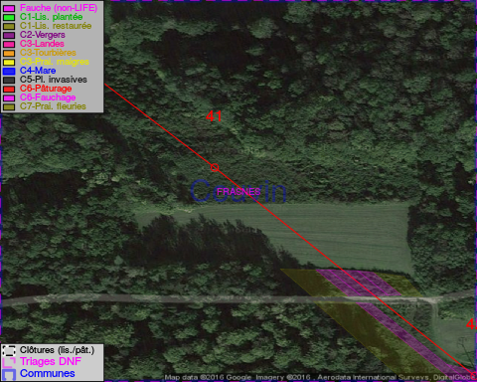

Détail par portée
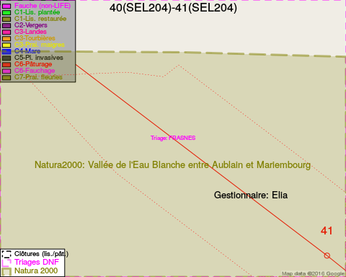
Adresse propriétaire:
- Societe/Jlp : Chee De Chimay 19 Momignies
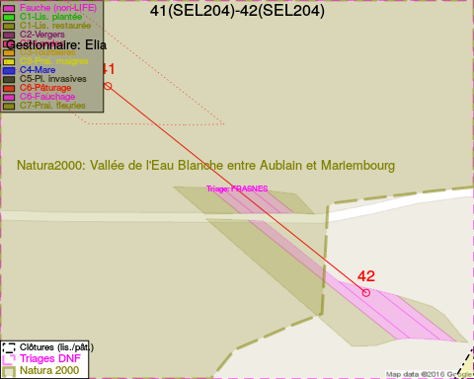
Adresse propriétaire:
- Societe/Jlp : Chee De Chimay 19 Momignies

Document réalisé le 30/05/2016

